**Reporte de Pruebas**

**Título:** Introducir caracteres no válidos en "Folio SIGA" o "N° de Auditoría"

**Fecha:** 24/02/2025  
**Reportado por:** Iris Cecilia  
**Severidad:** Alta

**Prioridad:** Media  
**Estado:** Abierto  
**Módulo:** Auditorías  
**Funcionalidad: Mostrar datos correctos**

**Resultado Esperado**:

Si el usuario introduce caracteres no válidos en los campos **"Folio SIGA"** o **"N° de Auditoría"**, el sistema debe:

* Mostrar un mensaje de error claro y comprensible.
* Evitar procesar la búsqueda con valores incorrectos.

**Resultado Obtenido:**

El sistema muestra un mensaje de error al ingresar caracteres no válidos, pero el mensaje no es claro para el usuario, lo que puede generar confusión sobre qué está causando el error y cómo solucionarlo.

**Recomendación:**

Se recomienda mejorar la redacción del mensaje de error para que indique claramente:

1. Qué tipo de caracteres no están permitidos.
2. Cómo debe formatearse el dato correctamente.

Ejemplo de mensaje sugerido:  
**"El campo 'Folio SIGA' solo permite números. Por favor, ingrese un valor válido."**

**Evidencias:**

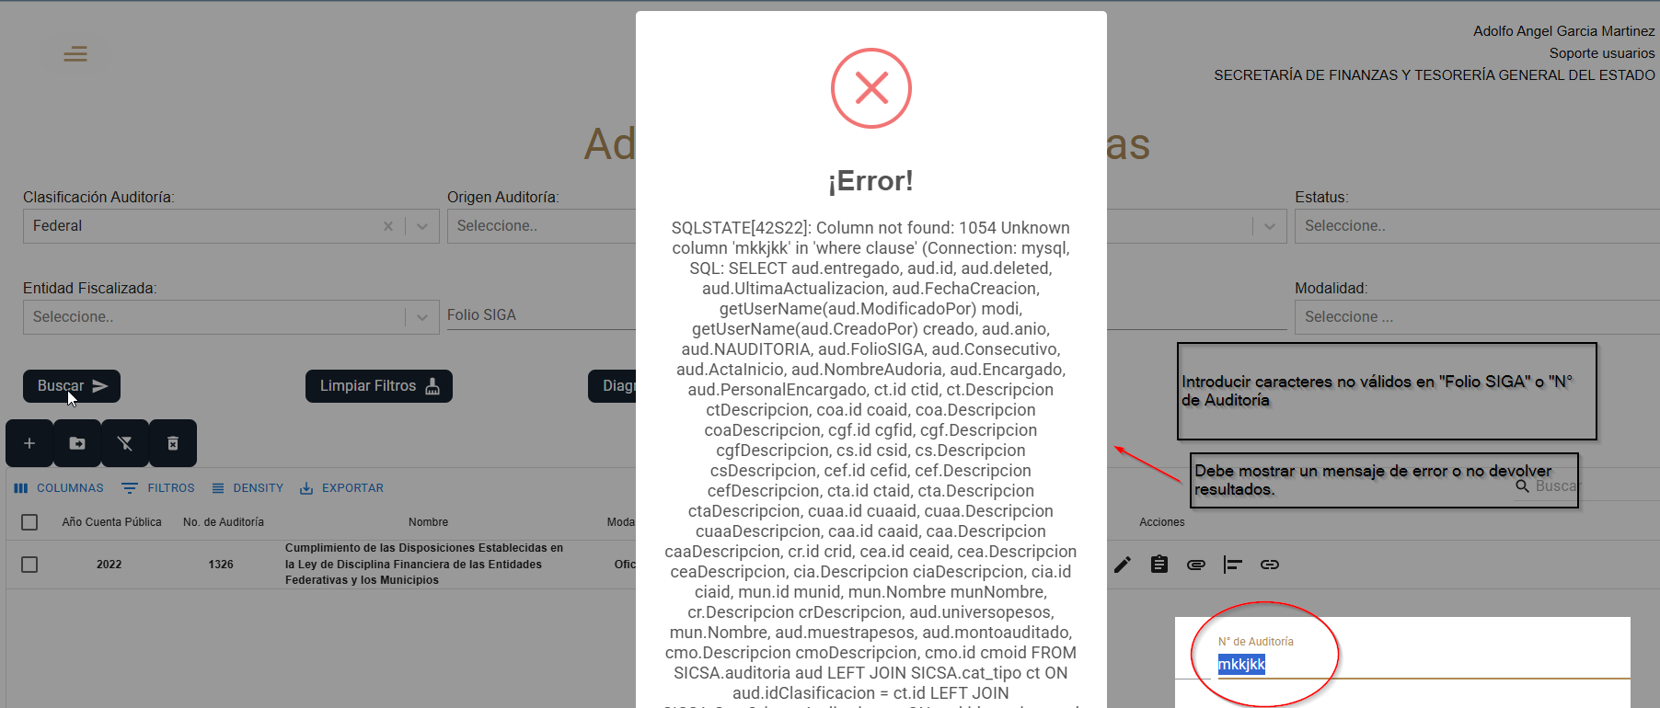

**Título: Prueba de botón "Limpiar Filtros"**

**Resultado Esperado:**

Al hacer clic en el botón **"Limpiar Filtros",** todos los campos de búsqueda deben restablecerse a su estado inicial y la tabla de registros debe reflejar el estado predeterminado (ya sea vacía o con los datos completos según la configuración inicial).

**Resultado Obtenido:**

El botón **"Limpiar Filtros"** restablece los campos de búsqueda correctamente, pero los registros filtrados siguen visibles en la tabla. Esto puede generar confusión, ya que los usuarios pueden asumir que los datos también se han reiniciado.

**Recomendación:**

Se sugiere que, además de limpiar los filtros, la tabla se actualice para reflejar el estado inicial, ya sea mostrando todos los registros disponibles o dejando la tabla vacía hasta que se realice una nueva búsqueda.

**Evidencias:**

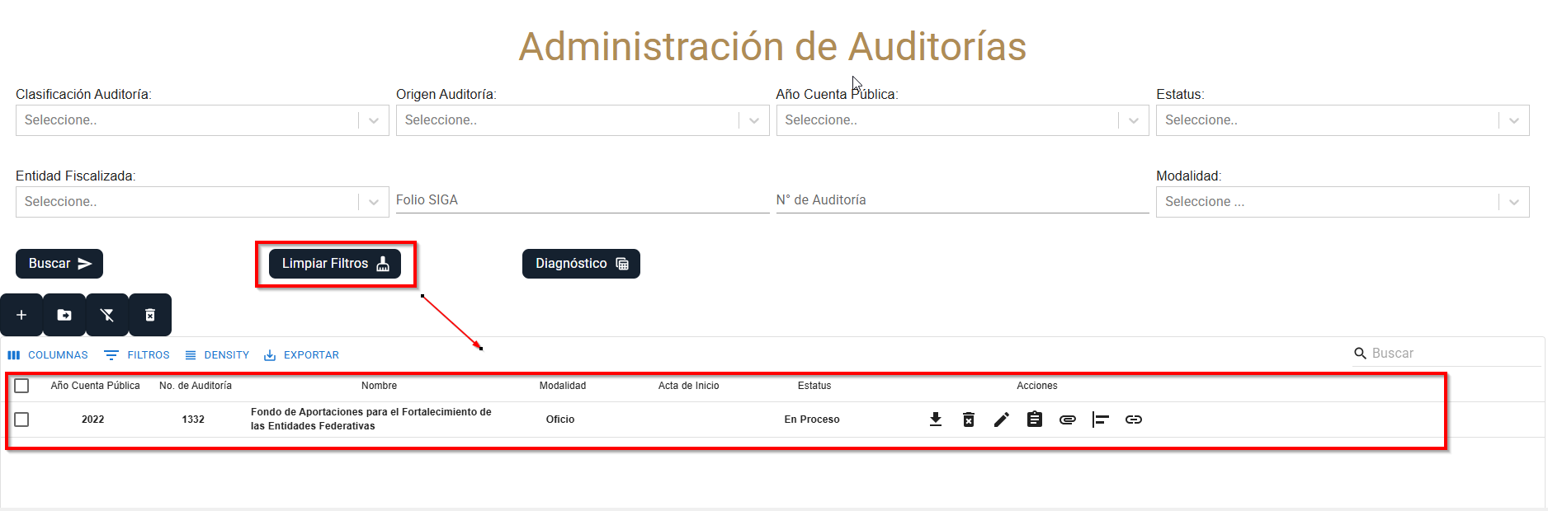

**Título: Prueba del botón "Diagnóstico"**

**Resultado Esperado**:

Debe mostrar un reporte o mensaje adecuado.

**Resultado Obtenido:**

Actualmente, la funcionalidad del botón no está completamente implementada. Sin embargo, el botón sigue activo, lo que puede generar confusión en los usuarios.

**Recomendación:**

Se sugiere deshabilitar el botón (mostrándolo en color gris o con un estado inactivo) hasta que su funcionalidad esté completamente implementada. Esto evitará que los usuarios intenten utilizarlo sin obtener una respuesta válida.

**Evidencias**

